

**Мемлекеттік көрсетілетін қызметтер регламенттерін бекіту туралы**

***Күшін жойған***

Қызылорда облысы әкімдігінің 2015 жылғы 30 шілдедегі № 99 қаулысы. Қызылорда облысының Әділет департаментінде 2015 жылғы 01 қыркүйекте № 5122 болып тіркелді. Күші жойылды - Қызылорда облысы әкімдігінің 2020 жылғы 6 ақпандағы № 163 қаулысымен

      Ескерту. Күші жойылды - Қызылорда облысы әкімдігінің 06.02.2020 № 163 қаулысымен (алғашқы ресми жарияланған күнінен кейін күнтізбелік он күн өткен соң қолданысқа енгізіледі).

      "Қазақстан Республикасындағы жергілікті мемлекеттік басқару және өзін-өзі басқару туралы" Қазақстан Республикасының 2001 жылғы 23 қаңтардағы Заңына және "Мемлекеттік көрсетілетін қызметтер туралы" Қазақстан Республикасының 2013 жылғы 15 сәуірдегі Заңына сәйкес Қызылорда облысының әкімдігі **ҚАУЛЫ ЕТЕДІ:**

      1. Қоса беріліп отырған:

      1) "Бастауыш, негізгі орта, жалпы орта білім берудің жалпы білім беретін бағдарламалары бойынша оқыту үшін ведомстволық бағыныстылығына қарамастан, білім беру ұйымдарына құжаттар қабылдау және оқуға қабылдау" мемлекеттік көрсетілетін қызмет регламенті;

      2) "Негізгі орта, жалпы орта білім беру ұйымдарында экстернат нысанында оқытуға рұқсат беру" мемлекеттік көрсетілетін қызмет регламенті;

      3) "Негізгі орта, жалпы орта білім туралы құжаттардың телнұсқаларын беру" мемлекеттік көрсетілетін қызмет регламенті бекітілсін.

      2. Осы қаулының орындалуын бақылау Қызылорда облысы әкімінің орынбасары Р. Кенжеханұлына жүктелсін.

      3. Осы қаулы алғашқы ресми жарияланған күнінен кейін күнтізбелік он күн өткен соң қолданысқа енгізіледі.

|  |  |
| --- | --- |
| *Қызылорда облысының әкімі* | *Қ. Көшербаев* |

|  |  |
| --- | --- |
|  | Қызылорда облысы әкімдігінің 2015 жылғы "30" шілдедегі № 99 қаулысымен бекітілген |

**"Бастауыш, негізгі орта, жалпы орта білім берудің жалпы білім беретін бағдарламалары бойынша оқыту үшін ведомстволық бағыныстылығына қарамастан, білім беру ұйымдарына құжаттар қабылдау және оқуға қабылдау" мемлекеттік көрсетілетін қызмет регламенті**

**1. Жалпы ережелер**

      1. Көрсетілетін қызметті берушінің атауы: бастауыш, негізгі орта, жалпы орта білім беру ұйымдары (бұдан әрі – көрсетілетін қызметті беруші).

      Өтініштерді қабылдау және мемлекеттік көрсетілетін қызмет нәтижелерін беру:

      1) көрсетілетін қызметті берушінің кеңсесі;

      2) www.egov.kz "электрондық үкімет" веб-порталы (бұдан әрі - портал) арқылы жүзеге асырылады.

      2. Мемлекеттік қызметті көрсету нысаны - электронды, қағаз түрінде.

      3. Мемлекеттік қызмет көрсетудің нәтижесі - құжаттардың қабылданғаны туралы қолхат және жаңа оқу жылынан бастап бастауыш, негізгі орта, жалпы орта білім беру ұйымына қабылдау туралы бұйрық (бұдан әрі - бұйрық).

      4. Мемлекеттік көрсетілетін қызмет нәтижесін ұсыну нысаны - электронды, қағаз түрінде.

      Мемлекеттік қызмет көрсету нәтижесін қағаз жеткізгіште алу үшін көрсетілетін қызметті берушіге жүгінген кезде нәтижесі қағаз жеткізгіште ресімделеді.

      Портал арқылы жүгінген кезде көрсетілетін қызметті алушының "жеке кабинетіне" көрсетілетін қызметті берушінің уәкілетті тұлғасының электрондық цифрлық қолтаңбасы (бұдан әрі – ЭЦҚ) қойылған электрондық құжат нысанында білім беру ұйымына қабылданғаны туралы хабарлама келеді.

**2. Мемлекеттік қызмет көрсету процесінде көрсетілетін қызметті берушінің құрылымдық бөлімшелерінің (қызметкерлерінің) іс-қимыл тәртібінің сипаттамасы**

      5. Мемлекеттік қызмет көрсету бойынша рәсімді (іс-қимылды) бастауға негіздеме: көрсетілетін қызметті алушының не оның заңды өкілінің көрсетілетін қызметті берушіге **"**Орта білім беру саласында жергілікті атқарушы органдармен мемлекеттік көрсетілетін қызметтер стандарттарын бекіту туралы" Қазақстан Республикасы Білім және ғылым министрінің 2015 жылғы 8 сәуірдегі № 179 бұйрығымен (нормативтік құқықтық актілерді мемлекеттік тіркеу Тізілімінде № 11057 болып тіркелген) бекітілген "Бастауыш, негізгі орта, жалпы орта білім берудің жалпы білім беретін бағдарламалары бойынша оқыту үшін ведомстволық бағыныстылығына қарамастан, білім беру ұйымдарына құжаттар қабылдау және оқуға қабылдау" мемлекеттік көрсетілетін қызмет стандартының (бұдан әрі – стандарт) 1 –қосымшасына сәйкес нысан бойынша өтініш ұсынуы немесе портал арқылы электрондық құжат нысанындағы өтініш жолдауы.

      6. Мемлекеттік қызмет көрсету процесінің құрамына кіретін әрбір рәсімнің (іс-қимылдың) мазмұны, орындаудың ұзақтығы:

      1) көрсетілетін қызметті алушы не оның заңды өкілі көрсетілетін қызметті берушіге стандарттың 9-тармағына сәйкес құжаттарды ұсынады;

      2) көрсетілетін қызметті берушінің кеңсе қызметкері құжаттарды тіркейді және көрсетілетін қызметті берушінің басшысына ұсынады (он бес минуттан аспайды);

      3) көрсетілетін қызметті берушінің басшысы құжаттарды қарайды және көрсетілетін қызметті берушінің орындаушысына жолдайды (он бес минуттан аспайды);

      4) көрсетілетін қызметті берушінің орындаушысы құжаттарды қарайды, стандарттың 2-қосымшасына сәйкес нысанда қолхат әзірлейді және көрсетілетін қызметті берушінің кеңсе қызметкеріне жолдайды (төрт жұмыс күні ішінде);

      5) көрсетілетін қызметті берушінің кеңсе қызметкері қолхатты тіркейді және көрсетілетін қызметті алушыға не оның заңды өкіліне береді (он бес минуттан аспайды);

      6) құжаттарды қабылдау үшін стандарттың 4-тармағында көрсетілген мерзімдер аяқталғаннан кейін көрсетілетін қызметті беруші көрсетілетін қызметті алушының тиісті білім беру ұйымына қабылдануы туралы бұйрық шығарады.

      Келесі рәсімді (іс-қимылды) орындауды бастау үшін негіз болатын мемлекеттік қызметті көрсету бойынша рәсім (іс-қимыл) нәтижесінің (рәсімнің (іс-қимылдың) нәтижесі және оның басқа құрылымдық бөлімшеге берілу тәртібі көрсетіле отырып) сипаттамасы осы регламенттің 1-қосымшасында келтірілген.

**3. Мемлекеттік қызмет көрсету процесіндегі көрсетілетін қызметті берушінің құрылымдық бөлімшелерінің (қызметкерлерінің) өзара іс-қимыл тәртібінің сипаттамасы**

      7. Мемлекеттік қызмет көрсету жүйесіне қатысатын көрсетілетін қызметті берушінің құрылымдық бөлімшелерінің (қызметкерлерінің) тізбесі:

      1) көрсетілетін қызметті берушінің кеңсе қызметкері;

      2) көрсетілетін қызметті берушінің басшысы;

      3) көрсетілетін қызметті берушінің орындаушысы.

      8. Әрбір рәсімнің (іс-қимылдың) ұзақтығы көрсетіле отырып, құрылымдық бөлімшелер (қызметкерлер) арасындағы рәсімдер (іс-қимылдар) реттілігінің сипаттамасы осы регламенттің 2-қосымшасында келтірілген.

      9. Мемлекеттік қызмет көрсету процесінде көрсетілетін қызметті берушінің құрылымдық бөлімшелерінің (қызметкерлерінің) рәсімдері (іс-қимылдары), өзара іс-қимылдары реттілігінің толық сипаттамасы және мемлекеттік қызмет көрсету процесінде ақпараттық жүйелерді қолдану тәртібінің сипаттамасы осы регламенттің 4-қосымшасына сәйкес мемлекеттік қызмет көрсетудің бизнес-процестерінің анықтамалығында көрсетілген.

      Мемлекеттік қызмет көрсетудің бизнес-процестерінің анықтамалығы "Қызылорда облысының білім басқармасы" мемлекеттік мекемесінің, Қызылорда облысы әкімдігінің, Қызылорда қаласы және аудан әкімдіктерінің ресми интернет-ресурстарында орналастырылады.

**4. Мемлекеттік қызмет көрсету процесінде ақпараттық жүйелерді пайдалану тәртібінің сипаттамасы**

      10. Қызметті портал арқылы көрсету кезіндегі көрсетілетін қызметті беруші мен көрсетілетін қызметті алушы рәсімдерінің (іс-қимылдарының) кезектілігі мен жүгіну тәртібінің сипаттамасы:

      1) көрсетілетін қызметті алушы не оның заңды өкілі порталда тіркеледі және көрсетілетін қызметті алушының ЭЦҚ-мен куәландырылған электрондық құжат нысандағы өтініш (бұдан әрі – электрондық сұраныс) пен стандарттың 9-тармағына сәйкес келесі құжаттарды жолдайды:

      көрсетілетін қызметті алушының нақты тұрғылықты жері көрсетілген, оның өкілінің ЭЦҚ қойылған көрсетілетін қызметті алушының ата-анасының не оның заңды өкілдерінің бірінің электрондық құжат нысанындағы өтініші;

      көрсетілетін қызметті алушы 2008 жылға дейін туылса, оның туу туралы куәлігінің электрондық көшірмесі;

      дәрігерлік кәсіби-консультативтік қорытындысы, № 086/е нысанының электрондық көшірмесі;

      көрсетілетін қызметті алушының 3х4 см өлшеміндегі цифрлық фотосуреті;

      педагогикалық-медициналық-психологиялық комиссия (болған жағдайда) қорытындысының электрондық көшірмесі;

      2) көрсетілетін қызметті берушінің орындаушысы электрондық сұраныс пен құжаттарды қабылдайды, көрсетілетін қызметті алушының не оның заңды өкілінің "жеке кабинетіне" құжаттардың қабылданғаны және мемлекеттік қызмет нәтижесін алу күні көрсетілген хабарлама жолдайды және құжаттарды көрсетілетін қызметті берушінің басшысына ұсынады (жиырма минуттан аспайды);

      3) көрсетілетін қызметті берушінің басшысы құжаттарды қарайды және көрсетілетін қызметті берушінің орындаушысына жолдайды (он бес минуттан аспайды);

      4) көрсетілетін қызметті берушінің орындаушысы құжаттарды қарайды, қолхатты дайындайды және көрсетілетін қызметті алушының не оның заңды өкілінің "жеке кабинетіне" көрсетілетін қызметті алушының білім беру ұйымына қабылданғаны туралы хабарлама жолдайды (төрт жұмыс күні ішінде).

      Мемлекеттік қызмет көрсетуге тартылған графикалық нысандағы ақпараттық жүйелердің функционалдық өзара іс-қимыл диаграммасы осы регламенттің 3-қосымшасында келтірілген.

|  |  |
| --- | --- |
|  | "Бастауыш, негізгі орта, жалпы орта білім берудің жалпы білім беретін бағдарламалары бойынша оқыту үшін ведомстволық бағыныстылығына қарамастан, білім беру ұйымдарына құжаттар қабылдау және оқуға қабылдау" мемлекеттік көрсетілетін қызмет регламентіне 1- қосымша |

**Келесі рәсімді (іс-қимылды) орындауды бастау үшін негіз болатын мемлекеттік қызметті көрсету бойынша рәсім (іс-қимыл) нәтижесінің (рәсімнің (іс-қимылдың) нәтижесі және оның басқа құрылымдық бөлімшеге берілу тәртібі көрсетіле отырып) сипаттамасы**

|  |  |  |  |  |  |  |
| --- | --- | --- | --- | --- | --- | --- |
| 1 | Рәсімнің   (іс-қимылдың) нөмірі | 1 | 2 | 3 | 4 | 5 |
| 2 | Құрылымдық бөлімшелердің атауы | Көрсетілетін қызметті берушінің кеңсе қызметкері | Көрсетілетін қызметті берушінің басшысы | Көрсетілетін қызметті берушінің орындаушысы | Көрсетілетін қызметті берушінің кеңсе қызметкері | Көрсетілетін қызметті беруші |
| 3 | Рәсімнің   (іс-қимылдың) атауы және олардың сипаттамасы | құжаттарды тіркейді | құжаттарды қарайды | құжаттарды қарайды және қолхат әзірлейді | қолхатты тіркейді | стандартпен көзделген мерзімдерде көрсетілетін қызметті алушының тиісті білім беру ұйымына қабылдануы туралы бұйрық шығарады |
| 4 | Келесі рәсімді   (іс-қимылды) орындауды бастау үшін негіз болатын мемлекеттік қызметті көрсету бойынша рәсім (іс-қимыл) нәтижесі | құжаттарды көрсетілетін қызметті берушінің басшысына ұсынады | құжаттарды көрсетілетін қызметті берушінің орындаушысына жолдайды | қолхатты көрсетілетін қызметті берушінің кеңсе қызметкеріне жолдайды | қолхатты көрсетілетін қызметті алушыға не оның заңды өкіліне береді |
| 5 | Орындалу мерзімі | 15 минуттан аспайды | 15 минуттан аспайды | 4 жұмыс күні ішінде | 15 минуттан аспайды |

|  |  |
| --- | --- |
|  | "Бастауыш, негізгі орта, жалпы орта білім берудің жалпы білім беретін бағдарламалары бойынша оқыту үшін ведомстволық бағыныстылығына қарамастан, білім беру ұйымдарына құжаттар қабылдау және оқуға қабылдау" мемлекеттік көрсетілетін қызмет регламентіне 2 - қосымша |

**Құрылымдық бөлімшелер (қызметкерлер) арасындағы әрбір рәсімнің (іс-қимылдың) ұзақтығы көрсетілген құрылымдық бөлімшелер (қызметкерлер) арасындағы рәсімдер (іс-қимылдар) реттілігінің сипаттамасы**

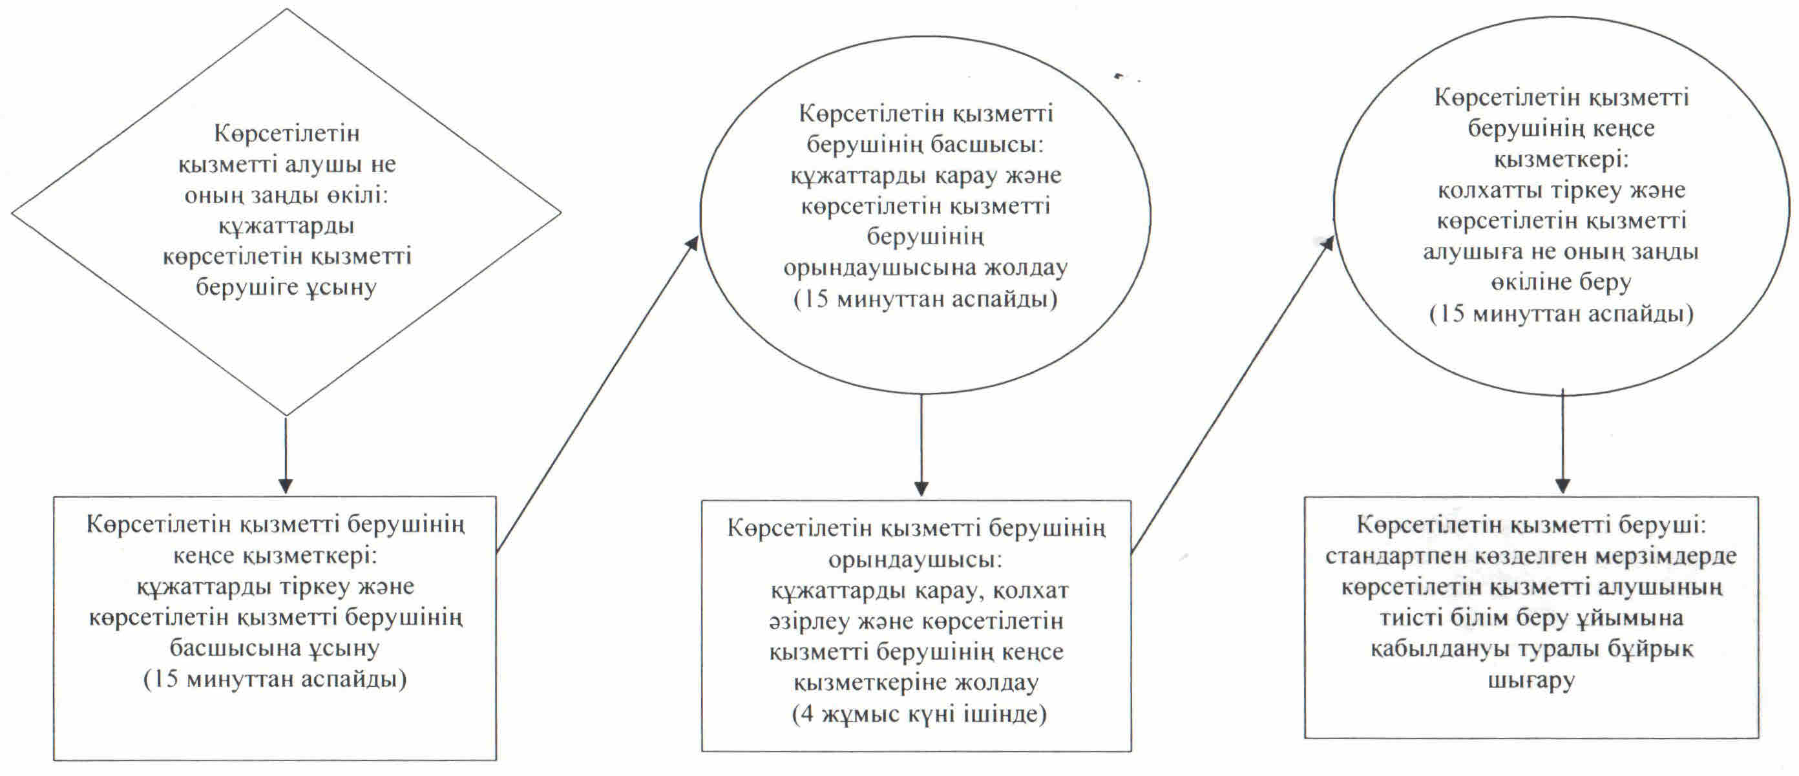

|  |  |
| --- | --- |
|  | "Бастауыш, негізгі орта, жалпы орта білім берудің жалпы білім беретін бағдарламалары бойынша оқыту үшін ведомстволық бағыныстылығына қарамастан, білім беру ұйымдарына құжаттар қабылдау және оқуға қабылдау" мемлекеттік көрсетілетін қызмет регламентіне 3 - қосымша |

**Мемлекеттік қызмет көрсетуге тартылған графикалық нысандағы ақпараттық жүйелердің функционалдық өзара іс-қимыл диаграммасы**

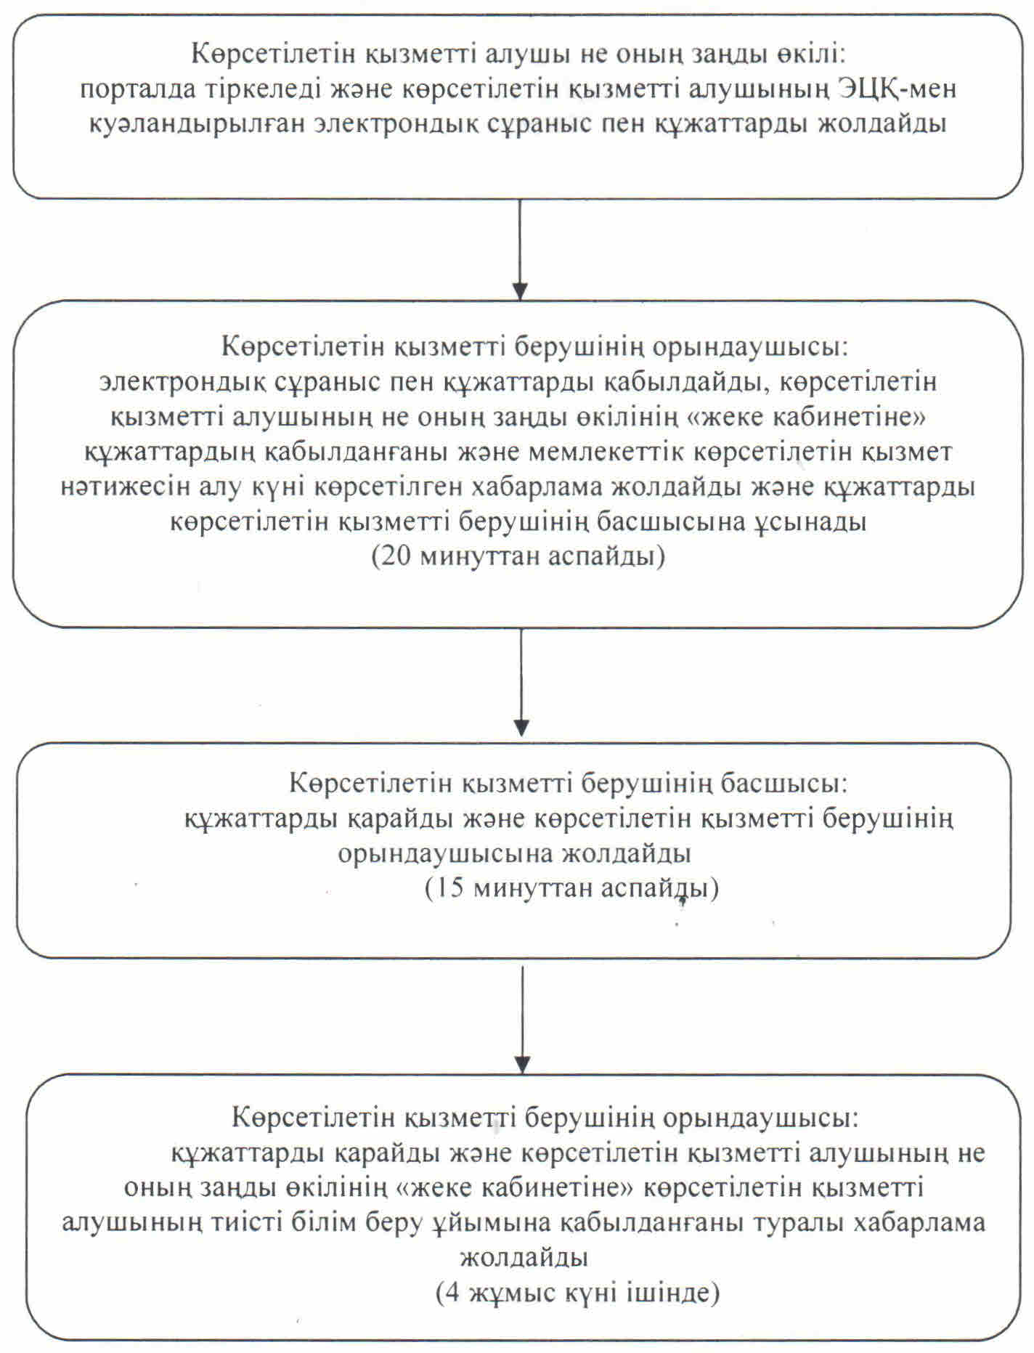

|  |  |
| --- | --- |
|  | "Бастауыш, негізгі орта, жалпы орта білім берудің жалпы білім беретін бағдарламалары бойынша оқыту үшін ведомстволық бағыныстылығына қарамастан, білім беру ұйымдарына құжаттар қабылдау және оқуға қабылдау" мемлекеттік көрсетілетін қызмет регламентіне 4 - қосымша |

**Мемлекеттік қызмет көрсетудің бизнес-процестерінің анықтамалығы**

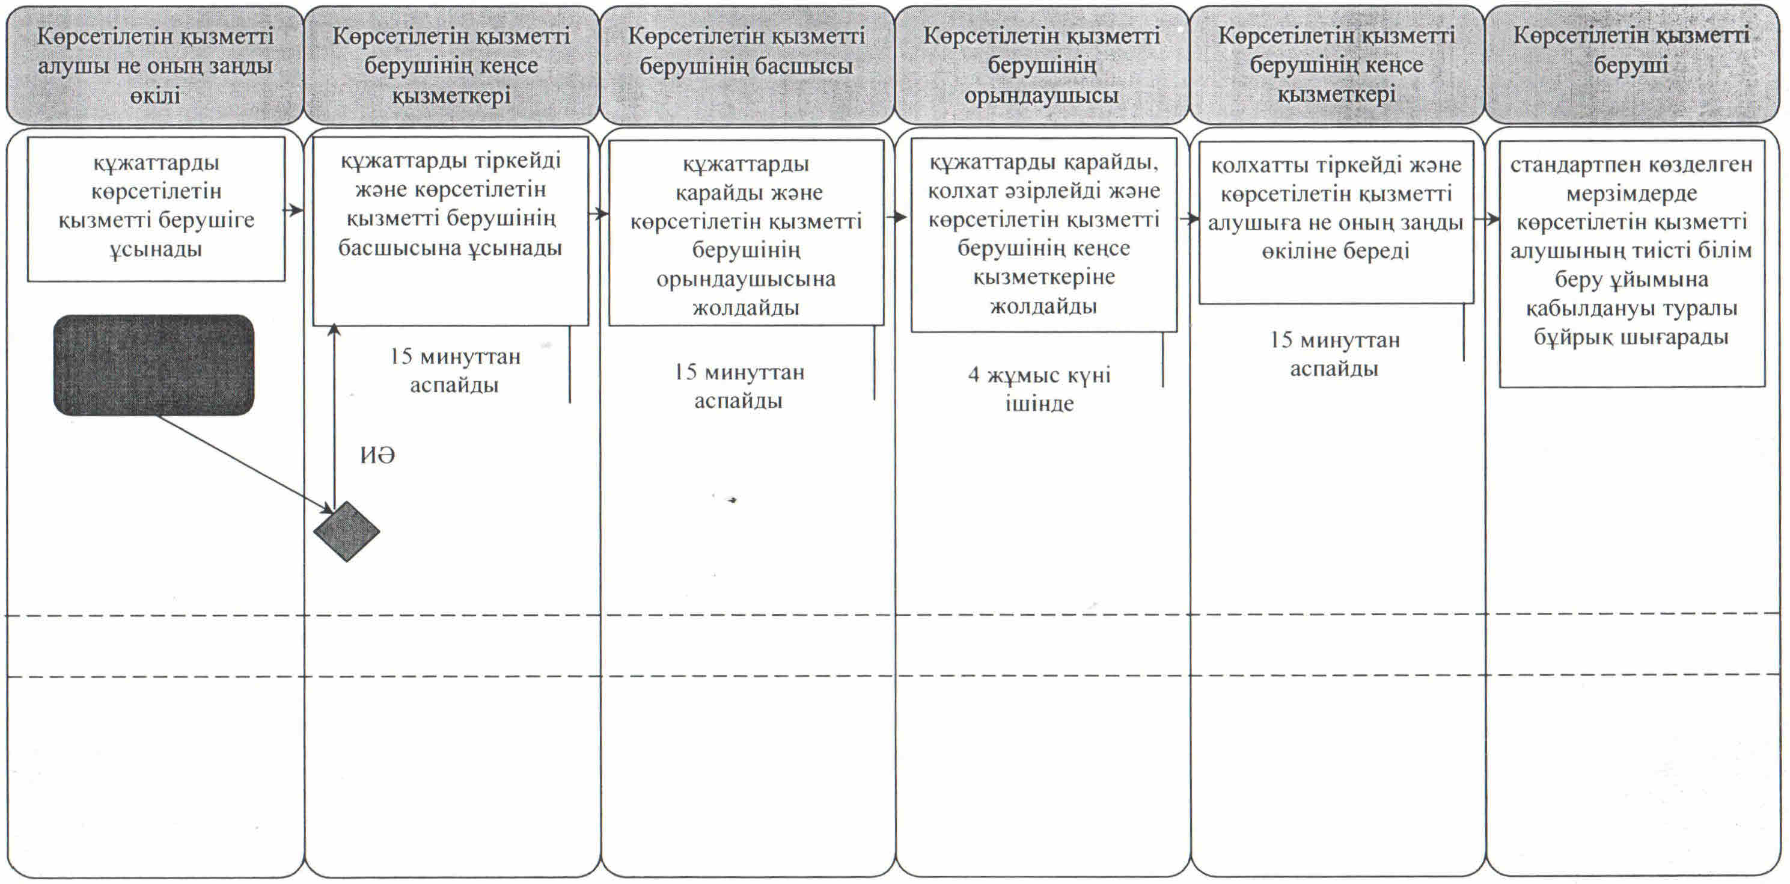

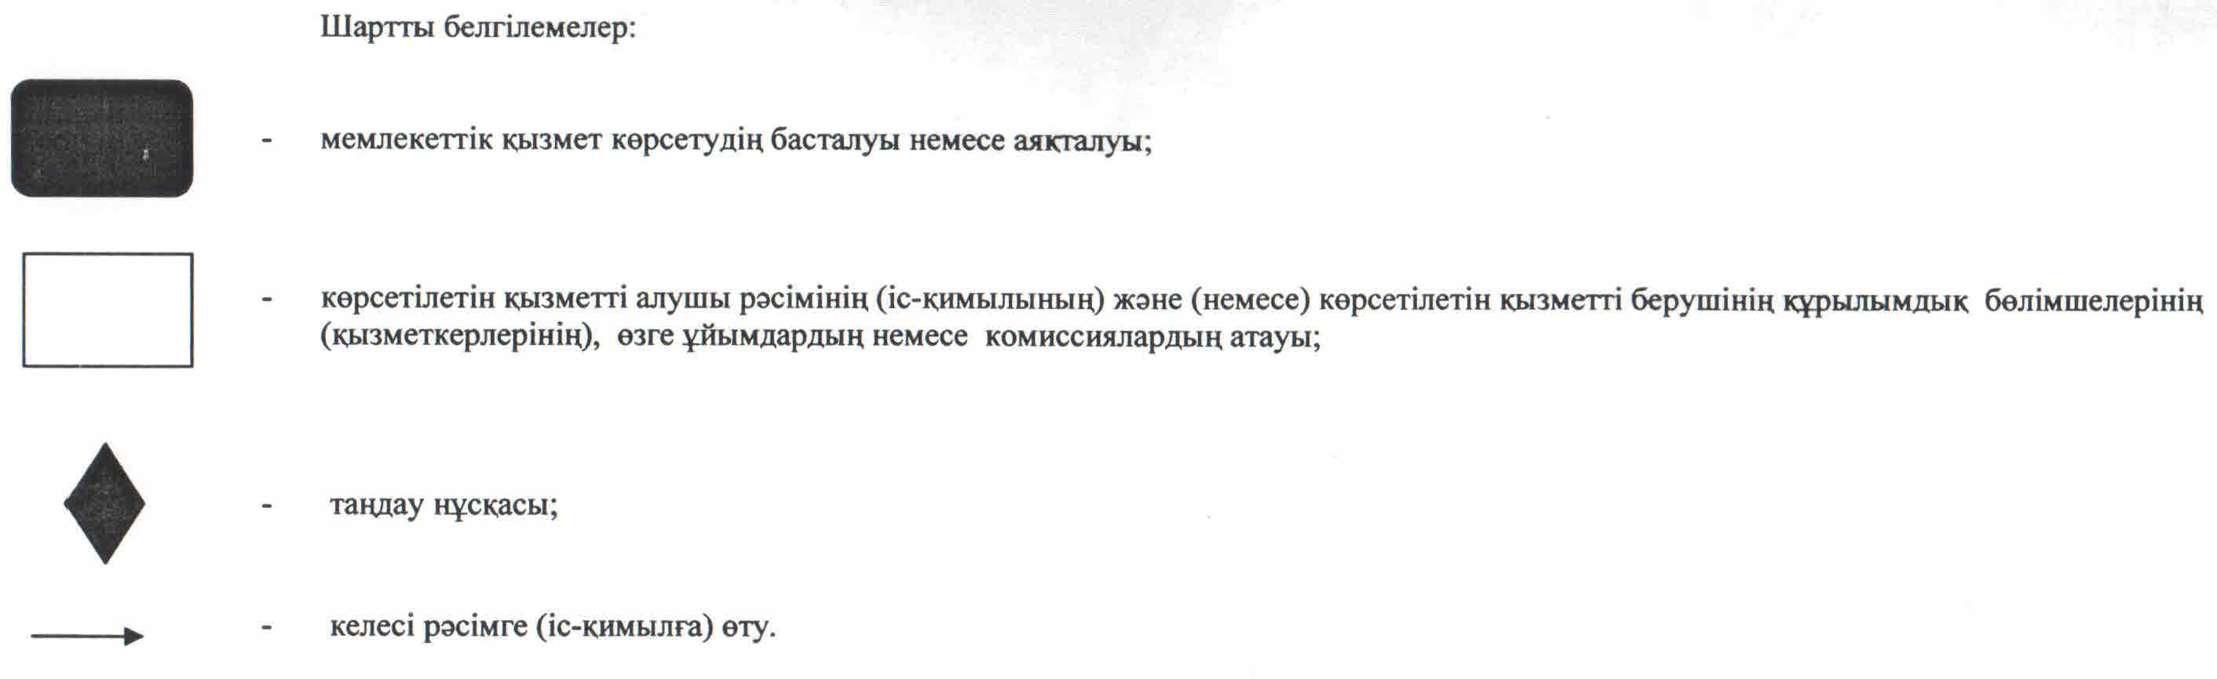

|  |  |
| --- | --- |
|  | Қызылорда облысы әкімдігінің 2015 жылғы 30 шілдедегі № 99 қаулысымен бекітілген |

**"Негізгі орта, жалпы орта білім беру ұйымдарында экстернат нысанында оқытуға рұқсат беру" мемлекеттік көрсетілетін қызмет регламенті**

**1. Жалпы ережелер**

      Ескерту. Регламент жаңа редакцияда - Қызылорда облысы әкімдігінің 29.02.2016 № 357 қаулысымен (алғашқы ресми жарияланған күнінен кейін күнтізбелік он күн өткен соң қолданысқа енгізіледі).

      1. Көрсетілетін қызметті берушінің атауы: аудандық және облыстық маңызы бар қалалық білім бөлімдері (бұдан әрі – көрсетілетін қызметті беруші).

      Өтініштерді қабылдау және мемлекеттік көрсетілетін қызмет нәтижелерін беру:

      1) "Азаматтарға арналған үкімет" мемлекеттік корпорациясы" коммерциялық емес акционерлік қоғамы (бұдан әрі – Мемлекеттік корпорация);

      2) www.egov.kz "электрондық үкімет" веб-порталы (бұдан әрі – портал) арқылы жүзеге асырылады.

      2. Мемлекеттік көрсетілетін қызмет нысаны – электрондық (ішінара автоматтандырылған) және (немесе) қағаз түрінде.

      3. Мемлекеттік көрсетілетін қызмет нәтижесі - "Орта білім беру саласында жергілікті атқарушы органдармен мемлекеттік көрсетілетін қызметтер стандарттарын бекіту туралы" Қазақстан Республикасы Білім және ғылым министрінің 2015 жылғы 27 қарашадағы № 658 бұйрығымен (нормативтік құқықтық актілерді мемлекеттік тіркеу Тізілімінде № 12816 болып тіркелген) бекітілген "Негізгі орта, жалпы орта білім беру ұйымдарында экстернат нысанында оқытуға рұқсат беру" мемлекеттік көрсетілетін қызмет стандартының 1-қосымшасына сәйкес нысан бойынша негізгі орта, жалпы орта білім беру ұйымдарында экстернат нысанында оқуға рұқсат беру туралы бұйрықтың үзінді көшірмесі (бұдан әрі - бұйрықтың үзінді көшірмесі).

      Көрсетілетін қызметті алушы мемлекеттік көрсетілетін қызмет нәтижесін қағаз қағаз түрінде алуға жүгінген жағдайда мемлекеттік қызмет көрсету нәтижесі электрондық түрде стандарттың 1-қосымшасына сәйкес ресімделеді, басып шығарылады, мөрмен расталады және көрсетілетін қызметті берушінің уәкілетті тұлғасының қолы қойылады.

      Порталға жүгінген кезде мемлекеттік қызметті көрсету нәтижесі көрсетілетін қызметті берушінің уәкілетті тұлғасының электронды цифрлық қолы (бұдан әрі – ЭЦҚ) қойылған электрондық құжат нысанында көрсетілетін қызметті алушыға жолданады.

      4. Мемлекеттік көрсетілетін қызмет нәтижесін ұсыну нысаны – электронды түрде.

**2. Мемлекеттік қызмет көрсету поцесінде Мемлекеттік корпорациямен және (немесе) өзге де көрсетілетін қызметті берушілермен өзара іс-қимыл тәртібінің сипаттамасы**

      5. Мемлекеттік қызмет көрсету бойынша рәсімді (іс-қимылды) бастауға негіздеме: көрсетілетін қызметті алушының немесе растайтын құжаттарымен заңды өкілінің (бұдан әрі – оның заңды өкілі) Мемлекеттік корпорацияға стандарттың 2-қосымшасына сәйкес нысан бойынша өтініш ұсынуы немесе портал арқылы электронды құжат нысанындағы өтініш жолдауы.

      6. Мемлекеттік қызмет көрсету процесінің құрамына кіретін әрбір рәсімнің (іс-қимылдың) мазмұны, орындаудың ұзақтығы:

      1) көрсетілетін қызметті алушы не оның заңды өкілі Мемлекеттік корпорацияға стандарттың 9-тармағына сәйкес келесі құжаттарды ұсынады:

      экстернат нысанында оқу туралы стандарттың 2-қосымшасына сәйкес нысан бойынша өтініш;

      "Денсаулық сақтау ұйымдарының бастапқы медициналық құжаттамасының нысандарын бекіту туралы" Қазақстан Республикасының Денсаулық сақтау министрі міндетін атқарушының 2010 жылғы 23 қарашадағы № 907 бұйрығымен (нормативтік құқықтық актілерді мемлекеттік тіркеу Тізілімінде № 6697 болып тіркелген) бекітілген 035-1/у нысанындағы дәрігерлік-консультативтік комиссияның қорытындысы (қажет болған жағдайда);

      білім алушының ата-анасының немесе оларды алмастыратын адамдардың уақытша шетелде тұруы туралы анықтама, шетелде оқитындығын растайтын құжат (қажет болған жағдайда);

      көрсетілетін қызметті алушының туу туралы куәлігінің көшірмесі (2008 жылға дейін туған жағдайда) болған жағдайда жеке куәлік көшірмесі (түпнұсқасы тұлғаны сәйкестендіру үшін қажет);

      2) Мемлекеттік корпорация қызметкері құжаттарды тіркейді және көрсетілетін қызметті алушыға не оның заңды өкіліне тиісті құжаттардың қабылданғаны туралы қолхат береді немесе көрсетілетін қызметті алушы не оның заңды өкілі стандарттың 9-тармағымен көзделген құжаттардың толық емес топтамасын ұсынған жағдайда, Мемлекеттік корпорация қызметкері құжаттарды қабылдаудан бас тартады және стандарттың 3-қосымшасына сәйкес нысан бойынша құжаттарды қабылдаудан бас тарту туралы қолхат береді (он бес минуттан аспайды);

      3) Мемлекеттік корпорацияның жинақтау бөлімінің қызметкері құжаттарды көрсетілетін қызметті берушіге жолдайды (бір жұмыс күні ішінде, мемлекеттік қызмет көрсету мерзіміне кірмейді);

      4) көрсетілетін қызметті берушінің кеңсе қызметкері құжаттарды тіркейді және көрсетілетін қызметті берушінің басшысына ұсынады (он бес минуттан аспайды);

      5) көрсетілетін қызметті берушінің басшысы құжаттарды қарайды және көрсетілетін қызметті берушінің орындаушысына жолдайды (он бес минуттан аспайды);

      6) көрсетілетін қызметті берушінің орындаушысы құжаттарды қарайды, бұйрық жобасын дайындайды және көрсетілетін қызметті берушінің басшысына ұсынады (он жұмыс күні ішінде);

      7) көрсетілетін қызметті берушінің басшысы бұйрыққа қол қояды және көрсетілетін қызметті берушінің кеңсе қызметкеріне жолдайды (он бес минуттан аспайды);

      8) көрсетілетін қызметті берушінің кеңсе қызметкері бұйрықтың көшірмесін тіркейді және Мемлекеттік корпорацияға жолдайды (бір жұмыс күні ішінде);

      9) Мемлекеттік корпорация қызметкері бұйрық көшірмесін тіркейді және көрсетілетін қызметті алушыға не оның заңды өкіліне береді (он бес минуттан аспайды).

      Келесі рәсімді (іс-қимылды) орындауды бастау үшін негіз болатын мемлекеттік қызметті көрсету бойынша рәсім (іс-қимыл) нәтижесінің (рәсімнің (іс-қимылдың) нәтижесі және оның басқа құрылымдық бөлімшеге берілу тәртібі көрсетіле отырып) сипаттамасы осы регламенттің 1-қосымшасында келтірілген.

**3. Мемлекеттік қызмет көрсету процесінде көрсетілетін қызметті берушінің құрылымдық бөлімшелері (қызметкерлері) мен өзге ұйымдардың өзара іс-қимыл тәртібінің сипаттамасы**

      7. Мемлекеттік көрсетілетін қызмет процесіне қатысатын көрсетілетін қызметті берушінің құрылымдық бөлімшелері (қызметкерлері) мен өзге ұйымдардың тізбесі:

      1) көрсетілетін қызметті берушінің кеңсе қызметкері;

      2) көрсетілетін қызметті берушінің басшысы;

      3) көрсетілетін қызметті берушінің орындаушысы;

      4) Мемлекеттік корпорация қызметкері;

      5) Мемлекеттік корпорацияның жинақтау бөлімінің қызметкері.

      8. Құрылымдық бөлімшелер (қызметкерлер) арасындағы әрбір рәсімнің (іс-қимылдың) ұзақтығы көрсетілген құрылымдық бөлімшелер (қызметкерлер) арасындағы рәсімдер (іс-қимылдар) реттілігінің сипаттамасы осы регламенттің 2-қосымшасында келтірілген.

      9. Мемлекеттік қызмет көрсету процесінде көрсетілетін қызметті берушінің құрылымдық бөлімшелерінің (қызметкерлерінің) рәсімдері (іс-қимылдары), өзара іс-қимылдары реттілігінің толық сипаттамасы, сондай-ақ мемлекеттік қызмет көрсету процесінде өзге де көрсетілетін қызметті берушілер және (немесе) Мемлекеттік корпорациямен өзара іс-қимыл тәртібінің сипаттамасы осы регламенттің 3-қосымшасына сәйкес мемлекеттік қызмет көрсетудің бизнес-процестерінің анықтамалығында көрсетілген.

      Мемлекеттік қызмет көрсетудің бизнес-процестерінің анықтамалығы "Қызылорда облысының білім басқармасы" мемлекеттік мекемесінің, Қызылорда облысы әкімдігінің, Қызылорда қаласы және аудан әкімдіктерінің ресми интернет-ресурстарында орналастырылады.

|  |  |
| --- | --- |
|  | "Негізгі орта, жалпы орта білім беру ұйымдарында экстернат нысанында оқуға рұқсат беру" мемлекеттік көрсетілетін қызмет регламентіне 1- қосымша |

**Келесі рәсімді (іс-қимылды) орындауды бастау үшін негіз болатын мемлекеттік қызметті көрсету бойынша рәсім (іс-қимыл) нәтижесінің (рәсімнің (іс-қимылдың) нәтижесі және оның басқа құрылымдық бөлімшеге берілу тәртібі көрсетіле отырып) сипаттамасы**

|  |  |  |  |  |  |  |  |  |  |
| --- | --- | --- | --- | --- | --- | --- | --- | --- | --- |
| 1 | Рәсімнің   (іс-қимылдың) нөмірі | 1 | 2 | 3 | 4 | 5 | 6 | 7 | 8 |
| 2 | Құрылымдық бөлімшелердің атауы | Мемлекеттік корпорация қызметкері | Мемлекеттік корпорацияның жинақтау бөлімінің қызметкері | Көрсетілетін қызметті берушінің кеңсе қызметкері | Көрсетілетін қызметті берушінің басшысы | Көрсетілетін қызметті берушінің орындаушысы | Көрсетілетін қызметті берушінің басшысы | Көрсетілетін қызметті берушінің кеңсе қызметкері | Мемлекеттік  корпорация  қызметкері |
| 3 | Рәсімнің  (іс-қимылдың) атауы және олардың сипаттамасы | құжаттарды тіркейді | құжаттарды көрсетілетін қызметті берушіге жолдайды | құжаттарды тіркейді | құжаттарды қарайды | құжаттарды қарайды және бұйрықтың жобасын дайындайды | бұйрыққа қол қояды | бұйрықтың көшірмесін тіркейді | бұйрықтың көшірмесін тіркейді |
| 4 | Келесі рәсімді   (іс-қимылды) орындауды бастау үшін негіз болатын мемлекеттік қызметті көрсету бойынша рәсім   (іс-қимыл) нәтижесі | көрсетілетін қызметті алушыға не оның заңды өкіліне тиісті құжаттардың қабылданғаны немесе құжаттарды қабылдаудан бас тарту туралы қолхат береді | құжаттарды көрсетілетін қызметті берушінің басшысына ұсынады | құжаттарды көрсетілетін қызметті берушінің орындаушысына жолдайды | көрсетілетін қызметті берушінің басшысына ұсынады | көрсетілетін қызметті берушінің кеңсе қызметкеріне жолдайды | бұйрықтың көшірмесін Мемлекеттік корпорацияға  жолдайды | көрсетілетін қызметті алушыға не оның заңды өкіліне береді |
| 5 | Орындалу мерзімі | 15 минуттан аспайды | 1 жұмыс күні ішінде (мемлекеттік қызмет көрсету мерзіміне кірмейді) | 15 минуттан аспайды | 15 минуттан аспайды | 10 жұмыс күні ішінде | 15 минуттан аспайды | 1 жұмыс күні ішінде | 15 минуттан аспайды |

|  |  |
| --- | --- |
|  | "Негізгі орта, жалпы орта білім беру ұйымдарында экстернат нысанында оқуға рұқсат беру" мемлекеттік көрсетілетін қызмет регламентіне 2- қосымша |

**Құрылымдық бөлімшелер (қызметкерлер) арасындағы әрбір рәсімнің (іс-қимылдың) ұзақтығы көрсетілген құрылымдық бөлімшелер (қызметкерлер) арасындағы рәсімдер (іс-қимылдар) реттілігінің сипаттамасы**

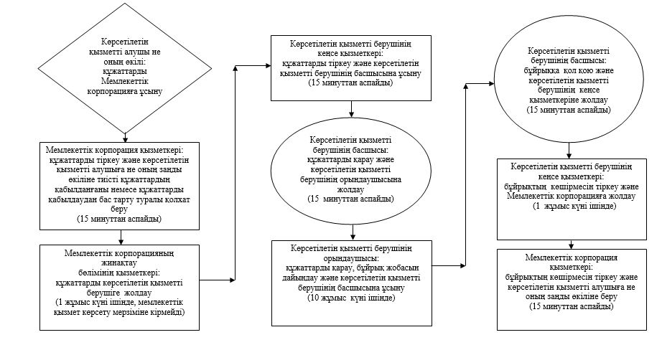

|  |  |
| --- | --- |
|  | "Негізгі орта, жалпы орта білім беру ұйымдарында экстернат нысанында оқуға рұқсат беру" мемлекеттік көрсетілетін қызмет регламентіне 3- қосымша |

**Мемлекеттік қызмет көрсетудің бизнес-процестерінің анықтамалығы**

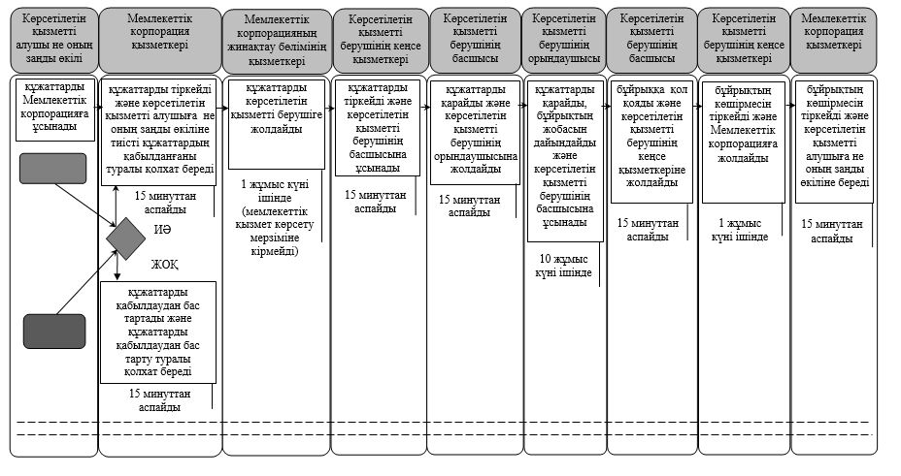

**Шартты белгілемелер:**

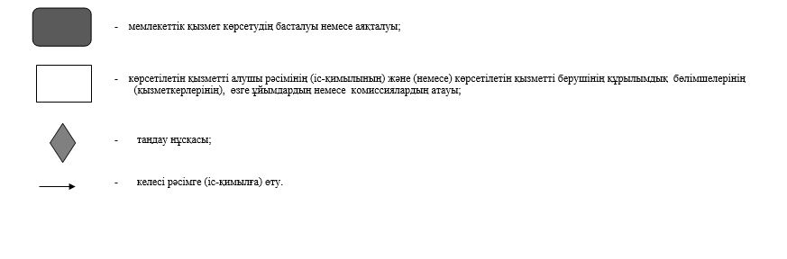

|  |  |
| --- | --- |
|  | Қызылорда облысы әкімдігінің 2015 жылғы 30 шілдедегі № 99 қаулысымен бекітілген |

**"Негізгі орта, жалпы орта білім туралы құжаттардың телнұсқаларын беру" мемлекеттік көрсетілетін қызмет регламенті**

**1. Жалпы ережелер**

      Ескерту. Регламент жаңа редакцияда - Қызылорда облысы әкімдігінің 29.02.2016 № 357 қаулысымен (алғашқы ресми жарияланған күнінен кейін күнтізбелік он күн өткен соң қолданысқа енгізіледі).

      1. Көрсетілетін қызметті берушінің атауы: негізгі орта және жалпы орта білім беру ұйымдары (бұдан әрі – көрсетілетін қызметті беруші).

      Өтініштерді қабылдау және мемлекеттік көрсетілетін қызмет нәтижелерін беру:

      1)көрсетілетін қызметті берушінің кеңсесі;

      2) "Азаматтарға арналған үкімет" мемлекеттік корпорациясы" коммерциялық емес акционерлік қоғамы (бұдан әрі - Мемлекеттік корпорация) арқылы жүзеге асырылады.

      2. Мемлекеттік қызметті көрсету нысаны - қағаз жүзінде.

      3. Мемлекеттік қызмет көрсету нәтижесі – негізгі орта білім туралы куәліктің телнұсқасын, жалпы орта білім туралы аттестаттың телнұсқасын беру (бұдан әрі - телнұсқа).

      4. Мемлекеттік көрсетілетін қызмет нәтижесін ұсыну нысаны - қағаз түрінде.

**2. Мемлекеттік қызмет көрсету процесінде көрсетілетін қызметті берушінің құрылымдық бөлімшелерінің (қызметкерлерінің) іс-қимыл тәртібінің сипаттамасы**

      5. Мемлекеттік қызмет көрсету бойынша рәсімді (іс-қимылды) бастауға негіздеме: көрсетілетін қызметті алушының көрсетілетін қызметті берушіге "Орта білім беру саласында жергілікті атқарушы органдармен мемлекеттік көрсетілетін қызметтер стандарттарын бекіту туралы" Қазақстан Республикасы Білім және ғылым министрінің 2015 жылғы 8 сәуірдегі № 179 бұйрығымен (нормативтік құқықтық актілерді мемлекеттік тіркеу Тізілімінде № 11057 болып тіркелген) бекітілген "Негізгі орта, жалпы орта білім туралы құжаттардың телнұсқаларын беру" мемлекеттік көрсетілетін қызмет стандартының (бұдан әрі - стандарт) 1-қосымшасына сәйкес нысан бойынша өтініш ұсынуы.

      6. Мемлекеттік қызмет көрсету процесінің құрамына кіретін әрбір рәсімнің (іс-қимылдың) мазмұны, орындаудың ұзақтығы:

      1) көрсетілетін қызметті алушы көрсетілетін қызметті берушіге стандарттың 9-тармағына сәйкес құжаттарды ұсынады;

      2) көрсетілетін қызметті берушінің кеңсе қызметкері құжаттарды тіркейді және көрсетілетін қызметті берушінің басшысына ұсынады (он бес минуттан аспайды);

      3) көрсетілетін қызметті берушінің басшысы құжаттарды қарайды және көрсетілетін қызметті берушінің орындаушысына жолдайды (он бес минуттан аспайды);

      4) көрсетілетін қызметті берушінің орындаушысы құжаттарды қарайды, телнұсқаны дайындайды және көрсетілетін қызметті берушінің басшысына ұсынады (он үш жұмыс күні ішінде);

      5) көрсетілетін қызметті берушінің басшысы телнұсқаға қол қояды және көрсетілетін қызметті берушінің кеңсе қызметкеріне жолдайды (он бес минуттан аспайды);

      6) көрсетілетін қызметті берушінің кеңсе қызметкері телнұсқаны тіркейді және көрсетілетін қызметті алушыға береді (он бес минуттан аспайды).

      Келесі рәсімді (іс-қимылды) орындауды бастау үшін негіз болатын мемлекеттік қызметті көрсету бойынша рәсім (іс-қимыл) нәтижесінің (рәсімнің (іс-қимылдың) нәтижесі және оның басқа құрылымдық бөлімшеге берілу тәртібі көрсетіле отырып) сипаттамасы осы регламенттің 1-қосымшасында келтірілген.

**3. Мемлекеттік қызмет көрсету процесінде көрсетілетін қызметті берушінің құрылымдық бөлімшелері (қызметкерлері) мен өзге ұйымдардың өзара іс-қимыл тәртібінің сипаттамасы**

      7. Мемлекеттік көрсетілетін қызмет процесіне қатысатын көрсетілетін қызметті берушінің құрылымдық бөлімшелері (қызметкерлері) мен өзге ұйымдардың тізбесі:

      1) көрсетілетін қызметті берушінің кеңсе қызметкері;

      2) көрсетілетін қызметті берушінің басшысы;

      3) көрсетілетін қызметті берушінің орындаушысы;

      4) Мемлекеттік корпорация қызметкері;

      5) Мемлекеттік корпорацияның жинақтау бөлімінің қызметкері.

      8. Әрбір рәсімнің (іс-қимылдың) ұзақтығы көрсетіле отырып, құрылымдық бөлімшелер (қызметкерлер) арасындағы рәсімдер (іс-қимылдар) реттілігінің сипаттамасы осы регламенттің 3-қосымшасында келтірілген.

      9. Мемлекеттік қызмет көрсету процесінде көрсетілетін қызметті берушінің құрылымдық бөлімшелерінің (қызметкерлерінің) рәсімдері (іс-қимылдары), өзара іс-қимылдары реттілігінің толық сипаттамасы, сондай-ақ мемлекеттік қызмет көрсету процесінде өзге де көрсетілетін қызметті берушілер және (немесе) Мемлекеттік корпорациямен өзара іс-қимыл тәртібінің сипаттамасы осы регламенттің 4-қосымшасына сәйкес мемлекеттік қызмет көрсетудің бизнес-процестерінің анықтамалығында көрсетілген.

      Мемлекеттік қызмет көрсетудің бизнес-процестерінің анықтамалығы "Қызылорда облысының білім басқармасы" мемлекеттік мекемесінің, Қызылорда облысы әкімдігінің, Қызылорда қаласы және аудан әкімдіктерінің ресми интернет-ресурстарында орналастырылады.

**4. Мемлекеттік корпорациямен және (немесе) өзге де көрсетілетін қызметті берушілермен өзара іс-қимыл тәртібінің, сондай-ақ мемлекеттік қызмет көрсету процесінде ақпараттық жүйелерді пайдалану тәртібінің сипаттамасы**

      10. Мемлекеттік корпорацияға және (немесе) өзге де көрсетілетін қызметті берушілерге жүгіну тәртібінің сипаттамасы, көрсетілетін қызметті алушының өтінішін өңдеу ұзақтығы, сондай-ақ мемлекеттік қызмет көрсетудің нәтижесін Мемлекеттік корпорация арқылы алу процесінің сипаттамасы, оның ұзақтығы:

      1) көрсетілетін қызметті алушы не оның өкілі Мемлекеттік корпорацияға стандарттың 9-тармағына сәйкес құжаттарды ұсынады:

      стандарттың 1-қосымшасына сәйкес көрсетілетін қызметті алушының құжаттың жоғалу жағдайы немесе басқа да себептері көрсетілген өтініші;

      кәмелетке толмаған баланың ата-анасының (заңды өкілінің) жеке куәлігімен (паспортымен) бірге туу туралы куәлігінің (2008 жылы туылған жағдайда) көшірмесі немесе көрсетілетін қызметті алушының жеке басын куәландыратын құжат (тұлғаны сәйкестендіру үшін);

      құжаттың нөмірі және берілгенін тіркеу күні көрсетілген, азамат құжатының жоғалғаны жөніндегі ақпаратты орналастырған күннен бастап жарияланған мерзімі күнтізбелік он күннен аспаған мерзімді баспа басылымынан үзінді немесе бүлінген құжаттың түпнұсқасын ұсыну;

      2) Мемлекеттік корпорация қызметкері құжаттарды тіркейді және көрсетілетін қызметті алушыға тиісті құжаттардың қабылданғаны туралы қолхат береді немесе көрсетілетін қызметті алушы стандарттың 9-тармағымен көзделген тізбеге сәйкес құжаттардың толық емес топтамасын ұсынған жағдайда, Мемлекеттік корпорация қызметкері құжаттарды қабылдаудан бас тартады және стандарттың 2-қосымшасына сәйкес құжаттарды қабылдаудан бас тарту туралы қолхат береді (он бес минуттан аспайды);

      3) Мемлекеттік корпорацияның жинақтау бөлімінің қызметкері құжаттарды көрсетілетін қызметті берушіге жолдайды (бір жұмыс күні ішінде, мемлекеттік қызмет көрсету мерзіміне кірмейді);

      4) құжаттар қабылданғаннан кейін мемлекеттік қызмет көрсету процесінде көрсетілетін қызметті берушінің құрылымдық бөлімшелерінің (қызметкерлерінің) іс-қимылдары осы регламенттің 6-тармағының 2-5) тармақшаларына сәйкес жүзеге асырылады;

      5) көрсетілетін қызметті берушінің кеңсе қызметкері телнұсқаны тіркейді және Мемлекеттік корпорацияға жолдайды (бір жұмыс күні ішінде);

      6) Мемлекеттік корпорация қызметкері телнұсқаны тіркейді және көрсетілетін қызметті алушыға не оның нотариалды расталған сенімхаты бойынша өкіліне (бұдан әрі – оның өкілі) береді (он бес минуттан аспайды).

      Келесі рәсімді (іс-қимылды) орындауды бастау үшін негіз болатын мемлекеттік қызметті көрсету бойынша рәсім (іс-қимыл) нәтижесінің (рәсімнің (іс-қимылдың) нәтижесі және оның басқа құрылымдық бөлімшеге берілу тәртібі көрсетіле отырып) сипаттамасы осы регламенттің 2-қосымшасында келтірілген.

      Ескерту. 10-тармаққа өзгерістер енгізілді - Қызылорда облысы әкімдігінің 22.12.2017 № 990 қаулысымен (алғашқы ресми жарияланған күнінен кейін күнтізбелік он күн өткен соң қолданысқа енгізіледі).

|  |  |
| --- | --- |
|  | "Негізгі орта, жалпы орта білім туралы құжаттардың телнұсқаларын беру" мемлекеттік көрсетілетін қызмет регламентіне 1- қосымша |

**Келесі рәсімді (іс-қимылды) орындауды бастау үшін негіз болатын мемлекеттік қызметті көрсету бойынша рәсім (іс-қимыл) нәтижесінің (рәсімнің (іс-қимылдың) нәтижесі және оның басқа құрылымдық бөлімшеге берілу тәртібі көрсетіле отырып) сипаттамасы**

**Көрсетілетін қызметті алушы көрсетілетін қызметті берушіге жүгінген кезде:**

|  |  |  |  |  |  |  |
| --- | --- | --- | --- | --- | --- | --- |
| 1 | Рәсімнің   (іс-қимылдың) нөмірі | 1 | 2 | 3 | 4 | 5 |
| 2 | Құрылымдық бөлімшелердің атауы | Көрсетілетін қызметті берушінің кеңсе қызметкері | Көрсетілетін қызметті берушінің басшысы | Көрсетілетін қызметті берушінің орындаушысы | Көрсетілетін қызметті берушінің басшысы | Көрсетілетін қызметті берушінің кеңсе қызметкері |
| 3 | Рәсімнің   (іс-қимылдың) атауы және олардың сипаттамасы | құжаттарды тіркейді | құжаттарды  қарайды | құжаттарды қарайды және телнұсқаны дайындайды | телнұсқаға қол қояды | телнұсқаны тіркейді |
| 4 | Келесі рәсімді   (іс-қимылды) орындауды бастау үшін негіз болатын мемлекеттік қызметті көрсету бойынша рәсім (іс-қимыл) нәтижесі | құжаттарды көрсетілетін қызметті берушінің басшысына ұсынады | құжаттарды көрсетілетін қызметті берушінің орындаушысына жолдайды | телнұсқаны көрсетілетін қызметті берушінің басшысына ұсынады | телнұсқаны көрсетілетін қызметті берушінің кеңсе қызметкеріне жолдайды | телнұсқаны көрсетілетін қызметті алушыға береді |
| 5 | Орындалу мерзімі | 15 минуттан аспайды | 15 минуттан аспайды | 13 жұмыс күні ішінде | 15 минуттан аспайды | 15 минуттан аспайды |

|  |  |
| --- | --- |
|  | "Негізгі орта, жалпы орта білім туралы құжаттардың телнұсқаларын беру" мемлекеттік көрсетілетін қызмет регламентіне 2- қосымша |

**Келесі рәсімді (іс-қимылды) орындауды бастау үшін негіз болатын мемлекеттік қызметті көрсету бойынша рәсім (іс-қимыл) нәтижесінің (рәсімнің (іс-қимылдың) нәтижесі және оның басқа құрылымдық бөлімшеге берілу тәртібі көрсетіле отырып) сипаттамасы**

**Көрсетілетін қызметті алушы Мемлекеттік корпорацияға жүгінген кезде:**

|  |  |  |  |  |  |  |  |  |  |
| --- | --- | --- | --- | --- | --- | --- | --- | --- | --- |
| 1 | Рәсімнің   (іс-қимылдың) нөмірі | 1 | 2 | 3 | 4 | 5 | 6 | 7 | 8 |
| 2 | Құрылымдық бөлімшелердің атауы | Мемлекеттік корпорация қызметкері | Мемлекеттік корпорацияның жинақтау бөлімінің қызметкері | Көрсетілетін қызметті берушінің кеңсе қызметкері | Көрсетілетін қызметті берушінің басшысы | Көрсетілетін қызметті берушінің орындаушысы | Көрсетілетін қызметті берушінің басшысы | Көрсетілетін қызметті берушінің кеңсе қызметкері | Мемлекеттік корпорация қызметкері |
| 3 | Рәсімнің   (іс-қимылдың) атауы және олардың сипаттамасы | құжаттарды тіркейді | құжаттарды көрсетілетін қызметті берушіге жолдайды | құжаттарды тіркейді | құжаттарды қарайды | құжаттарды қарайды және телнұсқаны дайындайды | телнұсқаға қол қояды | телнұсқаны тіркейді | телнұсқаны тіркейді |
| 4 | Келесі рәсімді   (іс-қимылды) орындауды бастау үшін негіз болатын мемлекеттік қызметті көрсету бойынша рәсім (іс-қимыл) нәтижесі | көрсетілетін қызметті алушыға тиісті құжаттардың қабылданғаны немесе құжаттарды қабылдаудан бас тарту туралы қолхат береді | құжаттарды көрсетілетін қызметті берушінің басшысына ұсынады | құжаттарды көрсетілетін қызметті берушінің орындаушысына жолдайды | телнұсқаны көрсетілетін қызметті берушінің басшысына ұсынады | телнұсқаны көрсетілетін қызметті берушінің кеңсе қызметкеріне жолдайды | телнұсқаны Мемлекеттік корпорацияға жолдайды | телнұсқаны көрсетілетін қызметті алушыға не оның өкіліне береді |
| 5 | Орындалу мерзімі | 15 минуттан аспайды | 1 жұмыс күні ішінде (мемлекеттік қызмет көрсету мерзіміне кірмейді) | 15 минуттан аспайды | 15 минуттан аспайды | 13 жұмыс күні ішінде | 15 минуттан аспайды | 1 жұмыс күні ішінде | 15 минуттан аспайды |

|  |  |
| --- | --- |
|  | "Негізгі орта, жалпы орта білім туралы құжаттардың телнұсқаларын беру" мемлекеттік көрсетілетін қызмет регламентіне 3- қосымша |

**Әрбір рәсімнің (іс-қимылдың) ұзақтығы көрсетіле отырып, құрылымдық бөлімшелер (қызметкерлер) арасындағы рәсімдер (іс-қимылдар) реттілігінің сипаттамасы**

**Көрсетілетін қызметті алушы көрсетілетін қызметті берушіге жүгінген кезде:**

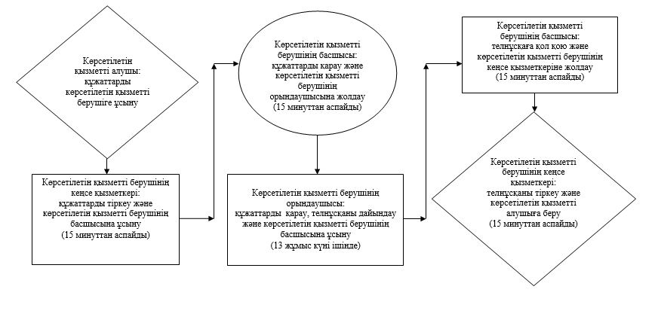

**Көрсетілетін қызметті алушы Мемлекеттік корпорацияға жүгінген кезде:**

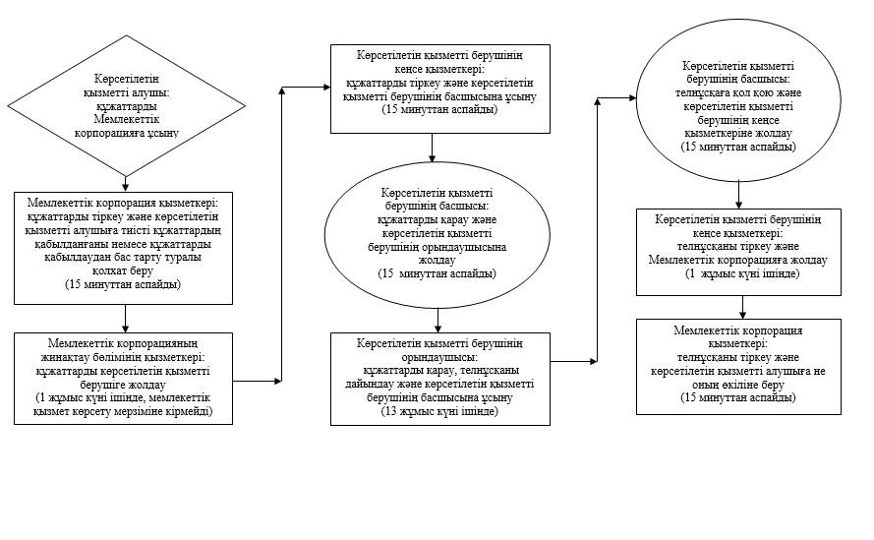

|  |  |
| --- | --- |
|  | "Негізгі орта, жалпы орта білім туралы құжаттардың телнұсқаларын беру" мемлекеттік көрсетілетін қызмет регламентіне 4- қосымша |

**Мемлекеттік қызмет көрсетудің бизнес-процестерінің анықтамалығы**

**Көрсетілетін қызметті алушы көрсетілетін қызметті берушіге жүгінген кезде:**

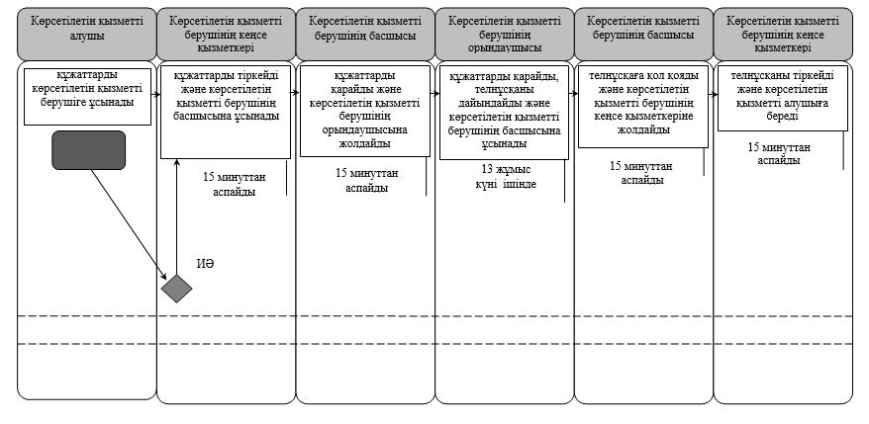

**Көрсетілетін қызметті алушы Мемлекеттік корпорацияға жүгінген кезде:**

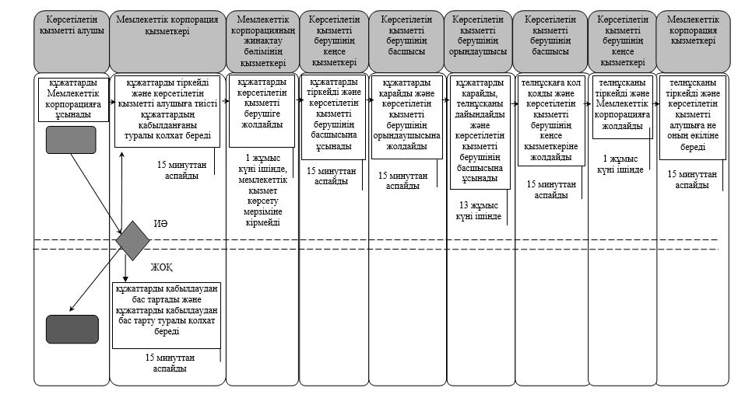

**Шартты белгілемелер:**

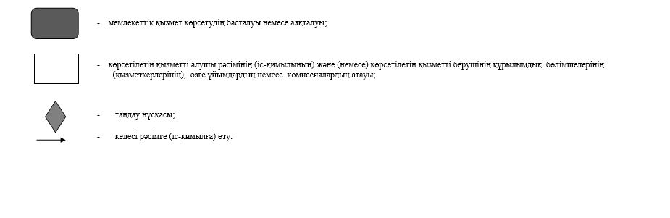

© 2012. Қазақстан Республикасы Әділет министрлігінің «Қазақстан Республикасының Заңнама және құқықтық ақпарат институты» ШЖҚ РМК